

ソフトテニススクール🎾

ＭＡＲＵＳＰＯＲＴＳ

**中学・高校の部**

≪申込先≫

MARU　SPORTS

佐世保市光月町２－５　１F

[TEL:　0956-37-6485](TEL:0956-37-6485)

FAX:　0956-37-6487

Mail　:　maru.sports.2019@gmail.com

**主な実績**

**・全日本総合選手権大会（天皇杯）　ベスト１６**

**・国民体育大会（大分国体）　　　　第４位**

**・東日本選手権大会　　　　　　　　ベスト４**

**・九州選手権大会　　　　　　　　　優勝　２回**

**・九州インドア選手権大会　　　　　優勝　２回　など**

**スクールのポイント**

1. より高いレベルを目標とした指導を実施。
2. 実戦で必要な技術面・戦術面のアドバイス。
3. 身体的なパフォーマンスの向上など。

対象　 　中学生～高校生

入会金（年会費）　　中学生　税込３，３００円　　　　/高校生　税込４，４００円

（※ボール代・スポーツ保険料代等として）

月額　　　週１回コース（月４回）　　税込６，６００円　　（※１回あたりの参加料１，６５０円）

日時　　　毎週木曜日　　　１９：３０～２１：３０

場所　 　相浦総合グラウンド等

中・高生クラス

**スタッフ紹介**

**ＭＡＲＵＳＰＯＲＴＳ　代表　丸山　秀樹**

**（日本スポーツ協会　　公認スポーツ指導者）**

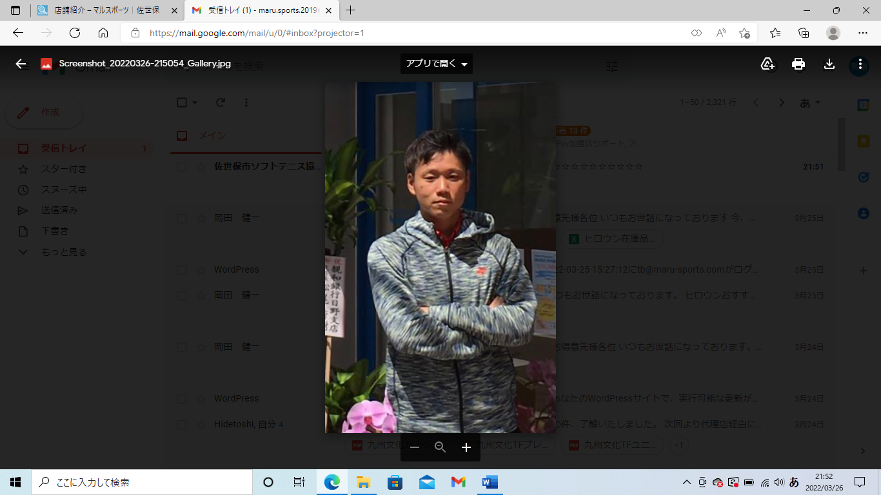

Tennis & Badminton

MARU SPO*RT*S